|  |  |  |  |
| --- | --- | --- | --- |
|  |  |  |  |
|  |  |  | Pressmeddelande |
|  | 2014.10.30 |
|  | 1 (2) |
|  |  |
|  |  |
|  |  |
|  |  |  |  |

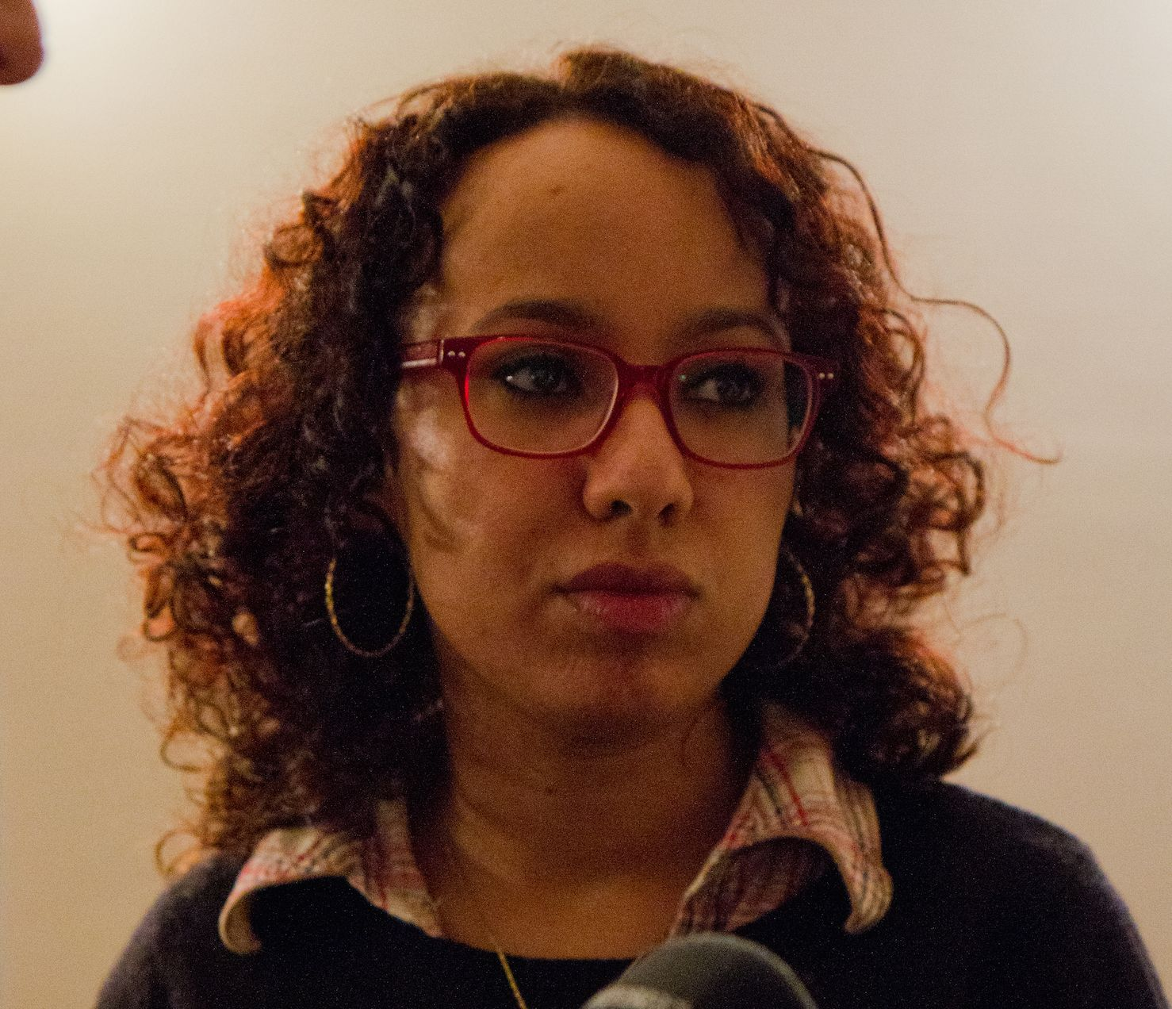

YLVP-alumn får Dawit Isaak-priset

**2011 kom hon till Sverige som deltagare i Svenska institutets utbildningsprogram Young Leaders Visitors Programme (YLVP). Samma år utsåg CNN hennes blogg till en av Mellanösterns tio viktigaste. Nu tilldelas journalisten Afrah Nasser årets Dawit Isaak-pris för sin kamp för ett mer demokratiskt Jemen.**

- Utmärkelsen ger mig en betydande anledning att fortsätta mitt engagemang. Det är förstås också en ära, och en påminnelse om hur viktigt det är att uppmärksamma fallet Dawit Isaak och stödja yttrandefriheten globalt, säger Afrah Nasser.

Under den arabiska våren 2011 var Afrah Nasser den enda kvinnliga journalisten på Jemen Observer. Hon fick inte skriva om politik, men kunde genom sin regimkritiska blogg ändå skriva om förhållandena i landet. Bloggen fick snabbt spridning och samma år utsågs den av nyhetskanalen CNN till en av de mest oumbärliga bloggarna från Mellanöstern.   
  
- Bloggen har blivit en plattform där jemenitiska frågor lyfts av jemenitiska kvinnor med ett genuint jemenitiskt perspektiv. Den visar också hur vanliga människor med hjälp av internet och sociala medier kan uppnå samhällsförändringar på flera plan, säger hon.

I början av sommaren samma år deltog Afrah Nasser i Svenska institutets interkulturella ledarskapsprogram, YLVP, i Stockholm. Det fyra veckor långa programmet fokuserar på mänskliga rättigheter och demokratisk samhällsutveckling med nätverk och sociala medier som verktyg. Syftet är att skapa en plattform för dialog och kunskapsutbyte mellan unga ledare i Sverige, Mellanöstern och Nordafrika. Under tiden Nasser var i Sverige hårdnade situationen i Jemen betydligt och hon sökte och fick politisk asyl. Sedan dess har hon, trots övervakning och hot, fortsatt att blogga. Genom sitt stora nätverk i Jemen har hon kunnat ge en bild av landet som annars inte skulle nå omvärlden.   
  
- Jag har deltagit i flera andra ledarskapsprogram tidigare, men det som gjorde YLVP så speciellt var tidpunkten. Jag deltog i en tid då mitt land och regionen upplevde en historisk, politisk och social omvälvning: revolutionen. Nätverket jag fick genom ledarskapsprogrammet har varit ett väldigt stort stöd under hela perioden, säger Afrah Nasser.  
  
För sitt skrivande har nu Publicistklubben Väst utsett Afrah Nasser till 2014 års pristagare av Dawit Isaak-priset. Priset instiftades 2007 och ska gå till personer som verkar i Dawit Isaaks anda för yttrandefrihet, pressfrihet och demokratiska fri- och rättigheter.

**För mer information, kontakta gärna:**  
Maria Henoch  
Programansvarig YLVP, Svenska institutet  
08-453 79 05, [Maria.Henoch@si.se](mailto:Maria.Henoch@si.se)  **Läs mer**:  
Afrah Nassers blogg   
<http://afrahnasser.blogspot.se/>   
  
Svenska institutets ledarskapsprogram, YLVP  
[www.si.se/ylvp](http://www.si.se/ylvp)

Se utdelningen av Dawit Isaac-priset 2014  
<https://www.youtube.com/watch?v=Z8UZ-oJA6SY>